Міністерство освіти і науки України
Львівський національний університет імені Івана Франка
Факультет прикладної математики та інформатики
Кафедра математичного моделювання соціально-економічних процесів

Звіт
Лабораторна робота №4

Виконав:
студент групи Пма-42
Думанський Юрій
Перевірив:
професор Сеньо П. С.

Львів-2026

Тема:
Усунення випадкових збурень часового ряду методами згладжування та аналіз тренду
Завдання:
1. Дослідити даний Вам часовий ряд (результати спостережень) на наявність у ньому тренду (закономірності).
2. Побудувати тренд даного Вам ряду методами згладжування.
3. Побудувати тренд даного Вам ряду у вигляді відповідного многочлена.
Хід роботи:
Частина 1. Дослідження часового ряду на наявність тренду
Часовий ряд із $n=21$ спостережень необхідно розділити на дві приблизно рівні частини:
Перша частина: $n_{1}=10$ елементів (від $t=1.0$ до $t=1.9$).
Друга частина: $n_{2}=11$ елементів (від $t=2.0$ до $t=3.0$).
Обчислюємо середні значення ($\tilde{y}$) та дисперсії ($s^{2}$):
${\tilde{y}}_{1}≈1.8781$, ${\tilde{y}}_{2}≈2.4639$
$$s_{1}^{2}≈3.7733, s_{2}^{2}≈7.9869$$
Перевіряємо нульову гіпотезу $H_{0}:σ_{1}^{2}=σ_{2}^{2}$.
$$F_{емп}=\frac{s_{2}^{2}}{s_{1}^{2}}=\frac{7.9869}{3.7733}≈2.1167$$
При рівні значущості $α=0.05$ та ступенях вільності $d.f.=\left(10;9\right)$ табличне критичне значення $F_{kp}≈3.1373$.
Оскільки $F_{eun}<F_{kp}(2.1167<3.1373$), ми приймаємо нульову гіпотезу про рівність дисперсій. Це вказує на однорідність значень часового ряду.

Додатково перевіримо наявність тренду гіпотезою про рівність математичних сподівань: $H_{0}:Eη=E$.
Обчислимо емпіричне значення статистики Стьюдента:
$$t_{емп}=\frac{{\overline{y}}_{1}-{\overline{y}}_{2}}{\sqrt{\left(n_{1}-1\right)s_{1}^{2}+\left(n_{2}-1\right)s_{2}^{2}}}⋅\sqrt{\frac{n_{1}⋅n_{2}⋅\left(n_{1}+n_{2}-2\right)}{n_{1}+n_{2}}}$$
Підставивши наші значення, отримуємо: $t_{емп}≈-0.5478$
Для рівня значущості $α=0.05$ та ступенів вільності $d.f.=n_{1}+n_{2}-2=19$, критичне значення з таблиць $t_{kp}≈2.0930$.
Оскільки $\left|t_{емп}\right|<t_{kp}(0.5478<2.0930$), немає підстав відкидати нульову гіпотезу.
Також можна застосувати метод Фостера-Стюарта.
Обчислено значення $u_{t}=7$ та $l_{t}=1$, та їхні допоміжні величини $s = 8, d = 6$.
Для обчислення відповідних значень $σ$ та $E\left(s\right)$ використано формули:
$$E\left(s\right)=2\sum_{k=2}^{n}{\frac{1}{k}}, σ_{1}=\sqrt{E\left(s\right)-4\sum_{k=2}^{n}{\frac{1}{k^{2}}}}, σ_{2}=\sqrt{E\left(s\right)}$$
$E\left(s\right)≈5.2907$, ${ σ}_{1}≈1.7021$, $σ_{2}≈2.3002$
Тепер обчислимо емпіричні значення статистик згідно з формулами:
$T_{1_{емп}}=\frac{d-0}{σ_{2}}=\frac{6}{2.3002}≈2.6085, T_{2_{емп}}=\frac{s-E\left(s\right)}{σ_{1}}=\frac{8-5.2907}{1.7021}≈1.5918$3.
Тоді при $d.f. = 20$, $α= 0.05$ $T_{кр}=2.086$
$\left|T_{2_{емп}}\right|<T_{кр}$ ($1.5918 < 2.086$). Немає підстав відкидати гіпотезу $H_{0}^{2}$.
$\left|T_{1_{емп}}\right|>T_{кр}$ ($2.6085 > 2.086$). Емпіричне значення потрапило в критичну область, що свідчить про наявність тренду

Частина 2. Побудова тренду методами згладжування
1. Просте ковзне середнє (SMA)
Використано тричленне ковзне середнє ($n=3$):
$$η\left(t_{i}\right)=\frac{1}{3}\left(ξ\left(t_{i-1}\right)+ξ\left(t_{i}\right)+ξ\left(t_{i+1}\right)\right)$$
Щоб не втрачати крайні точки, на кінцях ряду застосовуємо додаткове вирівнювання, обчислюючи середні з меншою кількістю членів на кожному кроці: $η\left(t_{1}\right)=\frac{1}{2}\left(ξ\left(t_{1}\right)+ξ\left(t_{2}\right)\right)$.
2. Експонентне ковзне середнє (EMA)
Цей метод дозволяє більш швидко реагувати на поточні зміни, надаючи більшу вагу останнім значенням. Формула обчислення:
$$EMA_{i}=\frac{EMA_{i-1}⋅\left(n-1\right)+2⋅P_{i}}{n+1}$$
де $n$ — період розрахунку ($n=3$), $P_{i}$ — поточне значення. Вплив кожної попередньої ціни спадає експоненційно.
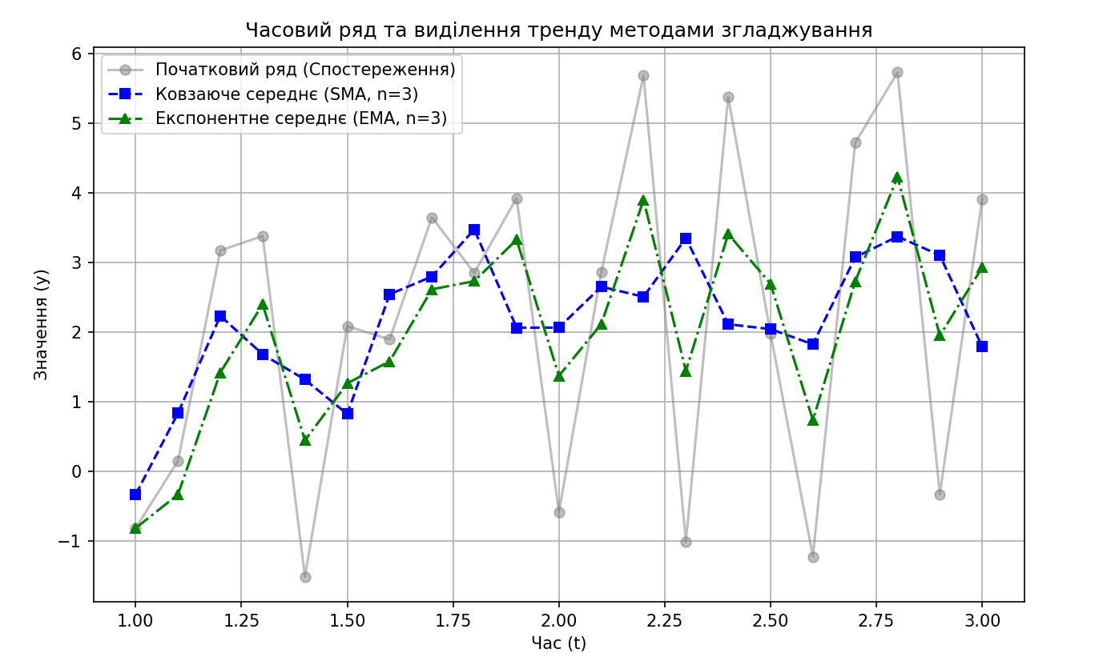

Частина 3. Побудова тренду у вигляді многочлена
Для знаходження відповідного многочлена спочатку необхідно визначити його степінь, для цього застосовується метод скінченних різниць. Він полягає в послідовному обчисленні різниць між сусідніми значеннями ряду.
Для заданого часового ряду $y_{1},y_{2},…,y_{n}$ обчислюємо скінченні різниці різних порядків:
Першого порядку: $Δ_{i}^{\left(1\right)}=y_{i}-y_{i-1}$, де $i = 2, 3, …, n$.
Другого порядку: $Δ_{i}^{\left(2\right)}=Δ_{i}^{\left(1\right)}-Δ_{i-1}^{\left(1\right)}$, де $i = 3, 4, …, n$.
$m$-го порядку: $Δ_{y,i}^{\left(m\right)}=Δ_{y,i}^{\left(m-1\right)}-Δ_{y,i-1}^{\left(m-1\right)}$.
Ці обчислення продовжуємо до тих пір, поки на деякому етапі різниці будуть вже приблизно рівними між собою. Порядок таких різниць приймаємо за степінь шуканого многочлена.
Формуємо многочлен $f\left(t\right)=a_{m}t^{m}+a_{m-1}t^{m-1}+…+a_{1}t+a_{0}$. Коефіцієнти $a_{0},a_{1},…,a_{m}$ шукаємо методом найменших квадратів (МНК). Цей метод зводиться до мінімізації суми квадратів відхилень:
$$g\left(a_{0},a_{1},…,a_{m}\right)=\sum_{i=1}^{n}{{\left(y_{i}-a_{0}-a_{1}t_{i}-a_{2}t_{i}^{2}-…-a_{m}t_{i}^{m}\right)}^{2}}→min$$
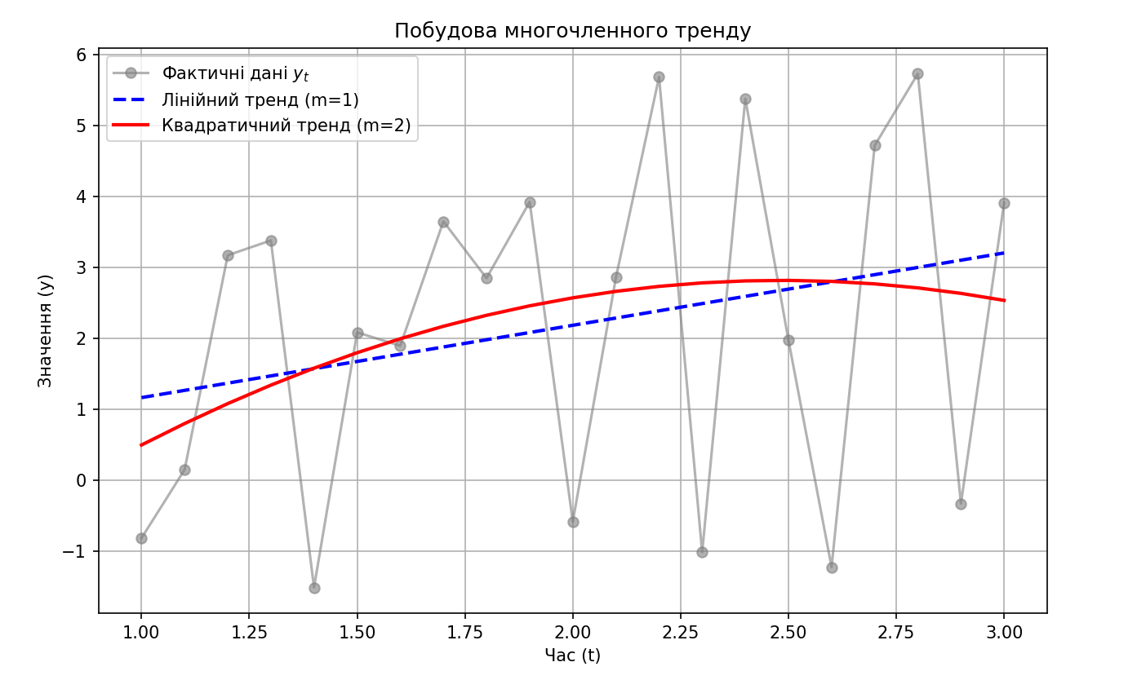
Додаток 1. Код програми.

import numpy as np
import matplotlib.pyplot as plt
from scipy import stats

t=[1.0, 1.1, 1.2, 1.3, 1.4, 1.5, 1.6, 1.7, 1.8, 1.9, 2.0, 2.1, 2.2, 2.3, 2.4, 2.5, 2.6, 2.7, 2.8, 2.9, 3.0]
#1<=t<=3
y=[-0.814956, 0.150201, 3.17186, 3.38067, -1.51027, 2.0845, 1.89613, 3.64936, 2.84892,
3.9241, -0.583957, 2.85666, 5.68384, -1.01523, 5.37776, 1.97718, -1.22311, 4.71863, 5.72951, -
0.327803, 3.90939]

n = len(y)
n1, n2 = n // 2, n - (n // 2) # n1=10, n2=11
y1, y2 = y[:n1], y[n1:]

mean1, mean2 = np.mean(y1), np.mean(y2)
var1, var2 = np.var(y1, ddof=1), np.var(y2, ddof=1)

# Критерій Фішера
F_emp = max(var1, var2) / min(var1, var2)
df_num = n2 - 1 if var2 > var1 else n1 - 1
df_den = n1 - 1 if var2 > var1 else n2 - 1
F_crit = stats.f.ppf(1 - 0.05, df_num, df_den) # alpha = 0.05

# Критерій Стьюдента
num = mean1 - mean2
denom = np.sqrt((n1 - 1) * var1 + (n2 - 1) * var2)
mult = np.sqrt((n1 * n2 * (n1 + n2 - 2)) / (n1 + n2))
t_emp = (num / denom) * mult
t_crit = stats.t.ppf(1 - 0.025, n1 + n2 - 2)

print(f"Критерій Фішера: F_emp = {F_emp:.4f}, F_crit = {F_crit:.4f}")
print(f"Критерій Стьюдента: t_emp = {t_emp:.4f}, t_crit = {t_crit:.4f}")

sma = np.copy(y)
sma[0] = np.mean(y[0:2])
for i in range(1, n-1):
sma[i] = np.mean(y[i-1:i+2])
sma[-1] = np.mean(y[-2:])

n_ema = 3
ema = np.zeros(n)
ema[0] = y[0]
for i in range(1, n):
ema[i] = (ema[i-1] * (n_ema - 1) + 2 * y[i]) / (n_ema + 1)

plt.figure(figsize=(10, 6))
plt.plot(t, y, marker='o', linestyle='-', label='Початковий ряд (Спостереження)', color='gray', alpha=0.5)
plt.plot(t, sma, marker='s', linestyle='--', label='Ковзаюче середнє (SMA, n=3)', color='blue')
plt.plot(t, ema, marker='^', linestyle='-.', label='Експонентне середнє (EMA, n=3)', color='green')

plt.title('Часовий ряд та виділення тренду методами згладжування')
plt.xlabel('Час (t)')
plt.ylabel('Значення (y)')
plt.legend()
plt.grid(True)
plt.show()

print("Аналіз скінченних різниць:")
diff_1 = np.diff(y)
print(f"Перші скінченні різниці: {diff_1}")
diff_2 = np.diff(diff_1)
print(f"Другі скінченні різниці: {diff_2}")
diff_3 = np.diff(diff_2)
print(f"Треті скінченні різниці: {diff_3}")

std_1 = np.std(diff_1)
std_2 = np.std(diff_2)
std_3 = np.std(diff_3)

print(f"Стандартне відхилення перших різниць: {std_1:.4f}")
print(f"Стандартне відхилення других різниць: {std_2:.4f}")
print(f"Стандартне відхилення третіх різниць: {std_3:.4f}")

coeffs_linear = np.polyfit(t, y, 1)
trend_linear = np.polyval(coeffs_linear, t)
print(f"\nРівняння лінійного тренду: y(t) = {coeffs_linear[0]:.4f}*t + {coeffs_linear[1]:.4f}")

coeffs_quad = np.polyfit(t, y, 2)
trend_quad = np.polyval(coeffs_quad, t)
print(f"Рівняння квадратичного тренду: y(t) = {coeffs_quad[0]:.4f}*t^2 + {coeffs_quad[1]:.4f}*t + {coeffs_quad[2]:.4f}")

plt.figure(figsize=(10, 6))
plt.plot(t, y, marker='o', linestyle='-', label='Фактичні дані $y_t$', color='gray', alpha=0.6)
plt.plot(t, trend_linear, linestyle='--', color='blue', linewidth=2,
label=f'Лінійний тренд (m=1)')
plt.plot(t, trend_quad, linestyle='-', color='red', linewidth=2,
label=f'Квадратичний тренд (m=2)')

plt.title('Побудова многочленного тренду')
plt.xlabel('Час (t)')
plt.ylabel('Значення (y)')
plt.legend()
plt.grid(True)
plt.show()

